**HỌC VIỆN CÔNG NGHỆ BƯU CHÍNH VIỄN THÔNG**

**KHOA CÔNG NGHỆ THÔNG TIN 1**

Môn: HỆ ĐIỀU HÀNH WINDOWS VÀ LINUX/UNIX

**BÁO CÁO BÀI THỰC HÀNH SỐ 4**

Họ và tên sinh viên:

Đỗ Tiến Sĩ

Mã số sinh viên:

B20DCAT153

Họ và tên giảng viên:

TS. Đinh Trường Duy

Hà Nội .../....... (tháng/năm)

**I. Giới thiệu chung:**

**1. Mục đích:**

* Cài đặt và quản trị Ubuntu Server
* Tạo thành công user và phân quyền thành công cho user và group.

**2. Cơ sở lý thuyết:**

2.1 Người dùng và quyền truy nhập

- Trong Linux có 3 dạng đối tượng:

* User: tài khoản người dùng. User gồm user và super user (root). Root có quyền cao nhất trong hệ thống.
* Group: nhóm người dùng.
* Other: Những người dùng khác trong hệ thống.

- Hệ thống file của Linux/Unix cho phép cài đặt một số quyền truy nhập tới file và thư mục. Các quyền phổ biến được dùng đó là đọc (r), ghi (w) và thực thi (x). Ý nghĩa cụ thể của các quyền này đôi khi lệ thuộc vào đối tượng giám sát cụ thể.

- Để tăng cường tính an toàn, Linux/Unix bổ sung thêm ba kiểu đặc quyền hay nhóm đặc quyền. Đó là chủ sở hữu file, nhóm sở hữu file, và những người dùng còn lại.

- Người dùng có thể thay đổi quyền thông qua các câu lệnh sau chown và chmod. Trong đó, chown cho phép thay đổi quyền sở hữu file hay thư mục và chmod thay đổi quyền truy nhập file hay thư mục. Câu lệnh này sử dụng ký hiệu u cho người dùng; g –nhóm của người dùng; o–người dùng khác; r – đọc; w–ghi; x–thực thi. Ngoài ra người dùng có thể dùng số 0 hay “-” thể hiện việc loại bỏ quyền và số 1 hay “+” cho việc thêm quyền.

2.2 Cài đặt phần mềm trên Ubuntu

- Ubuntu Software Center (USC) là một Trung tâm ứng dụng (kho ứng dụng) của

Ubuntu, tương tự như Apple Apps Store trên iOS hay Google Play Store (CH Play)

trên Android. Hầu hết các phần mềm trên Ubuntu đều có thể cài đặt dễ dàng thông

qua USC.

- Hệ thống ứng dụng của Ubuntu gọi là repository (kho phần mềm, hay gọi tắt là

repo). Ở đây, phần mềm được phân ra làm các gói (package), lưu trên các server

đảm bảo của Canonical. Các gói này nói chung là an toàn vì đã được kiểm duyệt bởi cộng đồng và được ký điện tử bởi các thành viên chủ chốt nên yên tâm là không bao giờ có virus. Dưới đây là một số lệnh cơ bản để làm việc với package:

* # Cập nhật danh sách gói từ server. Nên chạy trước các thao tác khác.
  + sudo apt-get update
* # Cập nhật các phần mềm đã cài trên máy
* sudo apt-get upgrade
* # Cài đặt Firefox
* sudo apt-get install firefox
* # Gỡ cài đặt
* sudo apt-get remove firefox
* # Hoặc để gỡ và xóa toàn bộ config
* sudo apt-get purge firefox

- Nếu bạn không biết chính xác tên gói thì có thể dùng apt-cache search để tìm kiếm:

* # chú ý là không cần dùng sudo
* apt-cache search <từ khóa>

- Liệt kê danh sách file của một gói đã cài:

* dpkg -L firefox | less

- Ngoài ra do Ubuntu cũng là một hệ điều hành dựa trên Debian bạn có thể tải các

gọi phần mềm của Debian(với đuôi *.deb) về máy và cài đặt mà không cần sử dụng apt hay synaptic, khi đó bạn sẽ sử dụng lệnh như sau:

* #ví dụ bạn cần cài đặt Google Chrome
* sudo dpkg -i google-chrome-stable_current_amd64.deb

**II) Thực hành**

1. **Cài đặt chương trình trên Ubuntu**

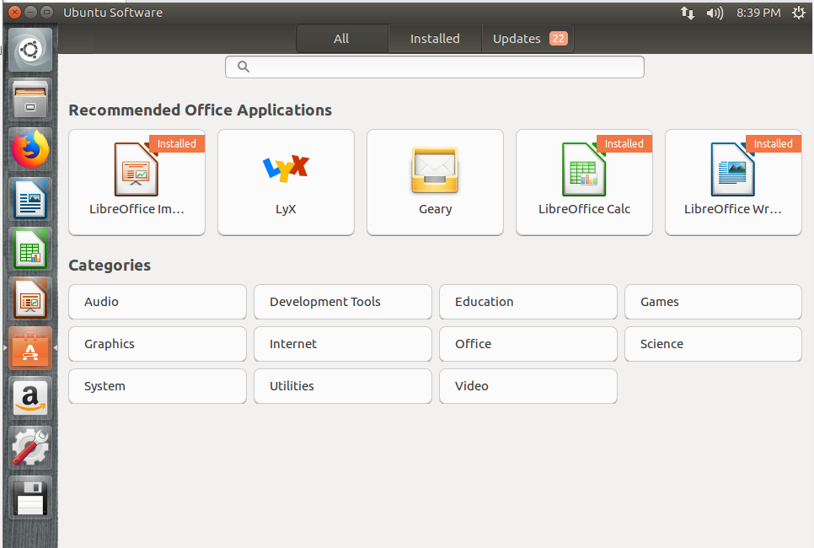

* Ta lựa chọn ứng dụng Chromium

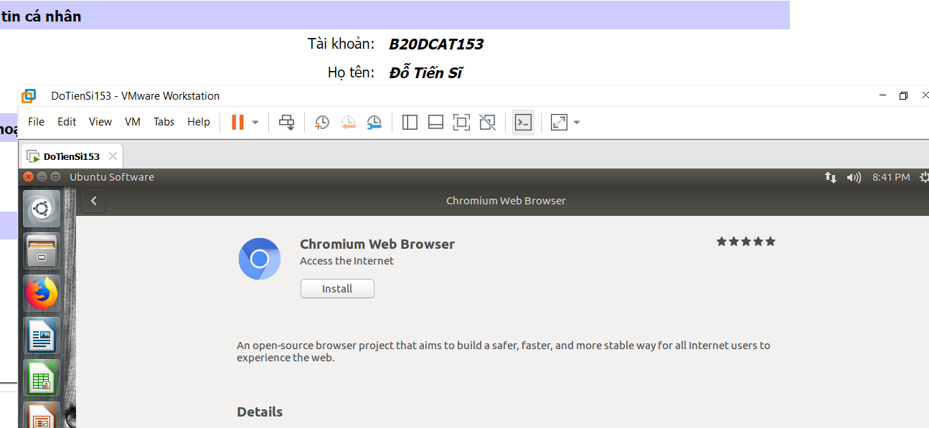

* Chọn Install để tiến hành cài đặt, nhập mật khẩu nếu yêu cầu. Sau khi cài đặt xong, giao diện sẽ hiện ra, chọn Launch để khởi động ứng dụng

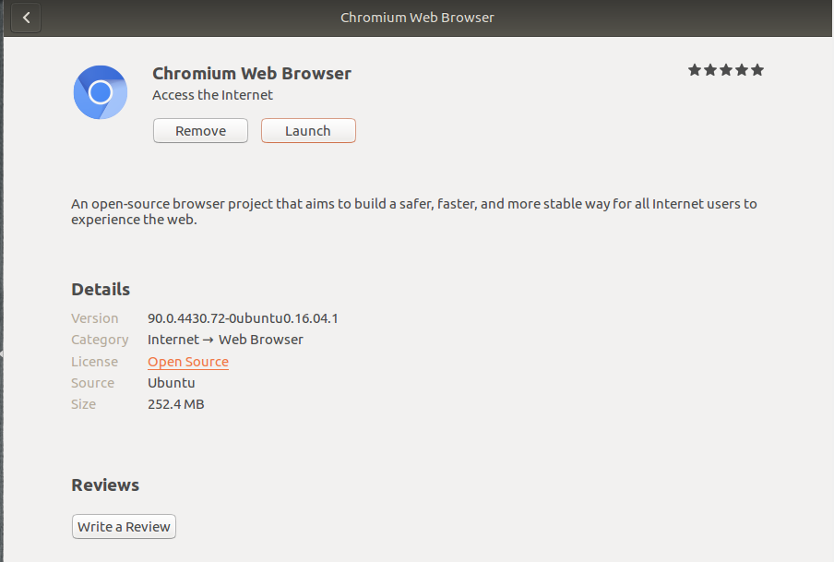

1. **Sử dụng dòng lệnh trong Terminal**

* Thực hiện cài đặt chương trình Chromium, mở Terminal và sử dụng lệnh sau để tìm kiếm tên chính xác của package Chromium: “apt-cache search chromium”

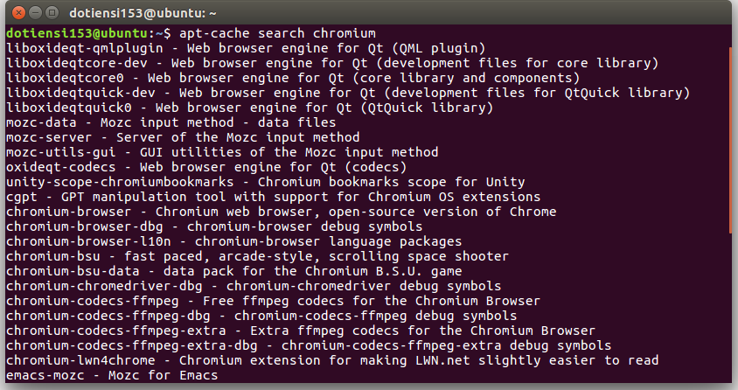

* Sử dụng lệnh sau để tiến hành cài đặt Chromium: sudo apt-get install chromium-browser



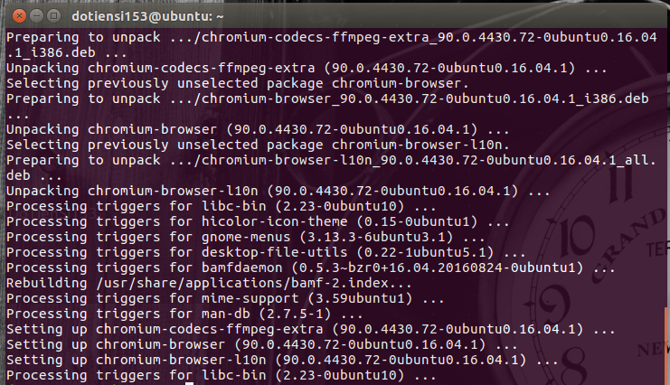

* Đang trong quá trình cài đặt.

1. **Thiết lập cấu hình an ninh của Linux: điều khiển truy cập quản trị người dùng và xem bản ghi log trong Ubuntu.**

* Tạo người dùng bằng dòng lệnh: sudo useradd –m sinhvien1
* Đặt mật khẩu cho sinhvien1: sudo passwd sinhvien1

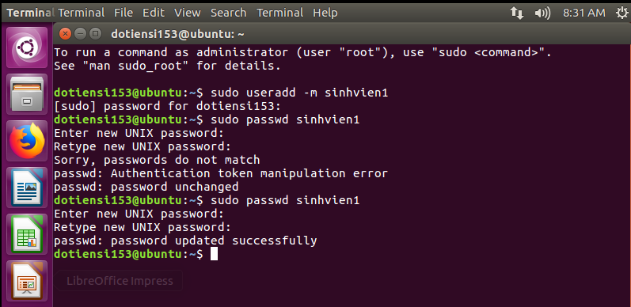

* Tạo groups bằng dòng lệnh: sudo groupadd quantri



* Tạo thư mục phanquyen tại thư mục gốc root (/): mkdir phanquyen



* Lệnh: sudo chown root:sinhvien1 phanquyen/ :thay đổi quyền sở hữu thư mục



* sudo chmod 440 phanquyen/ : Phân quyền cho user



* Login sang tài khoản sinhvien1, thử tạo 1 thư mục nào đó

Kết quả là sinhvien1 hoàn toàn bị cấm khi muốn ghi trong thư mục phanquyen. Tất cả các tùy chọn ghi đều bị mờ đi

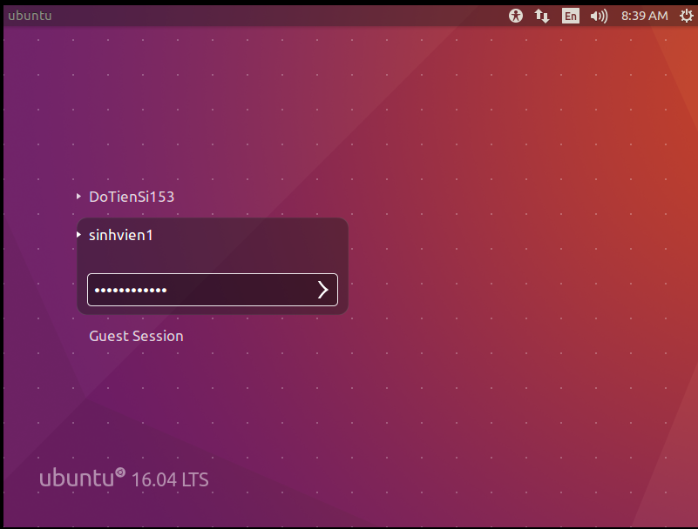

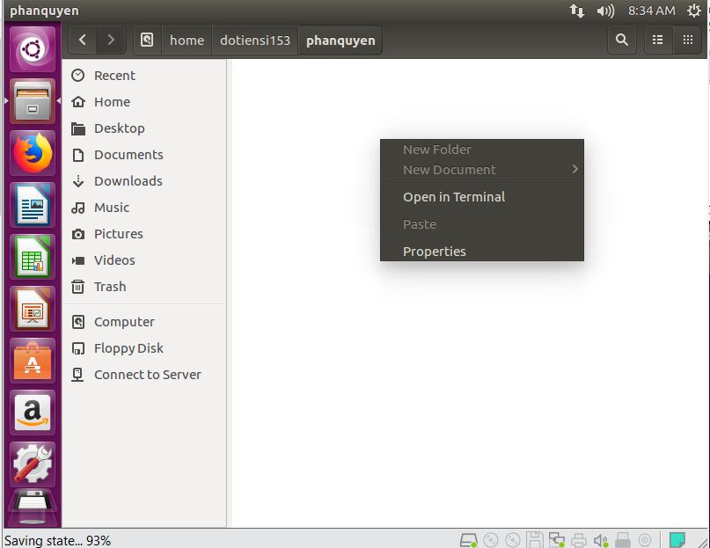

* Sinhvien2 tương tự.

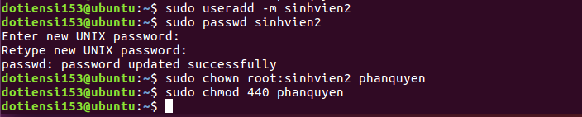

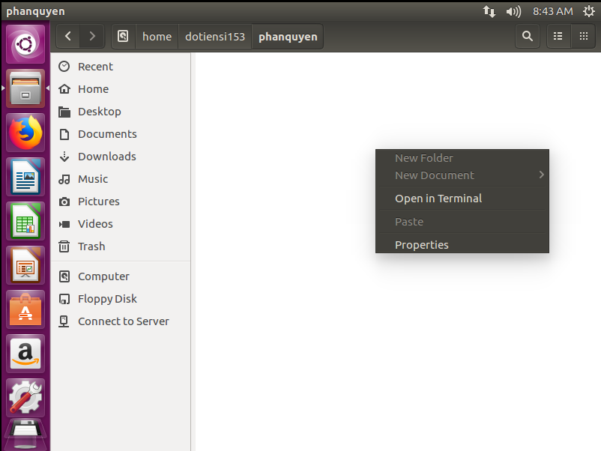

* Phân quyền cho group:
* sinhvien1,sinhvien2 vào group quantri

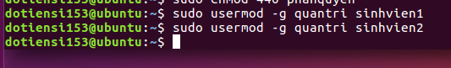

* Cho những user thuộc nhóm “học viên” có quyền đọc ghi trong thư mục Phanquyen.
* Thay đổi quyền sở hữu của thư mục đối với user và nhóm: sudo chown :quantri phanquyen/



* sudo chmod 770 phanquyen/

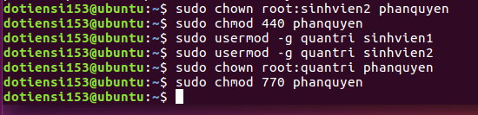

* Bây giờ có thể tạo thư mục ***thumucchiase*** trong thư mục ***phanquyen***

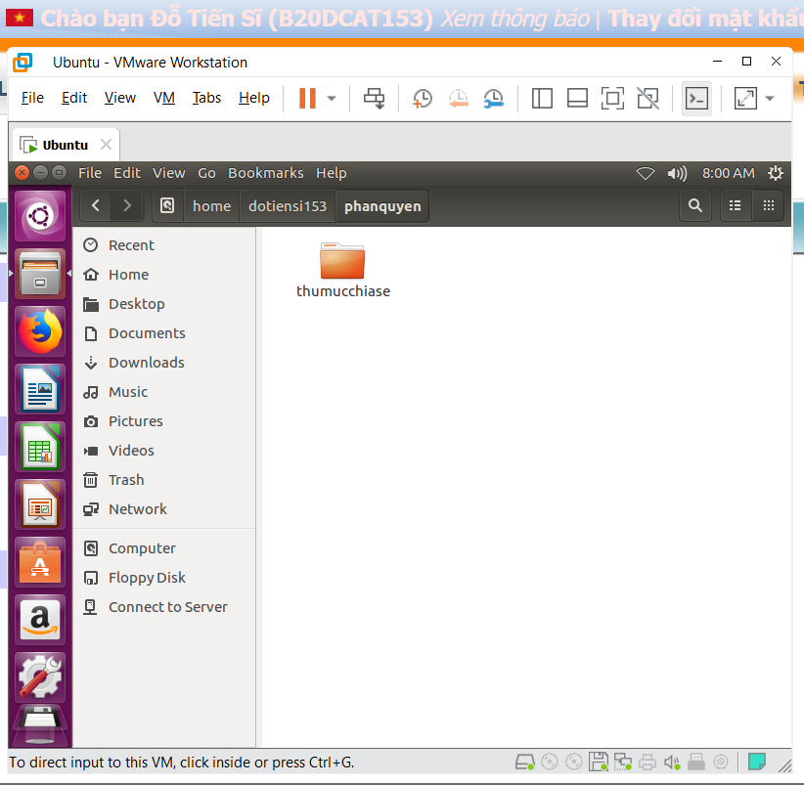

1. **Xem bản ghi log**

Truy cập đường dẫn var/log. Tất cả các file log đều được lưu trong thư mục này

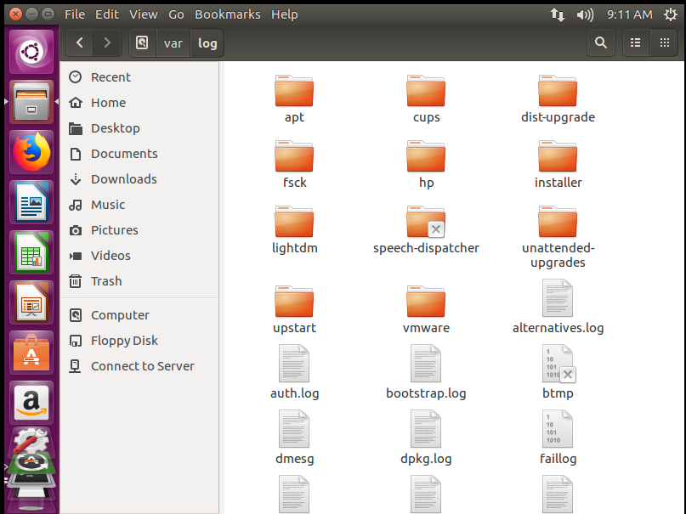

* Trong thư mục apt có một file history.log lưu tất cả các thông gói cài đặt và gỡ bỏ ngay cả những hệ thống ban đầu xây dựng như Live CD.

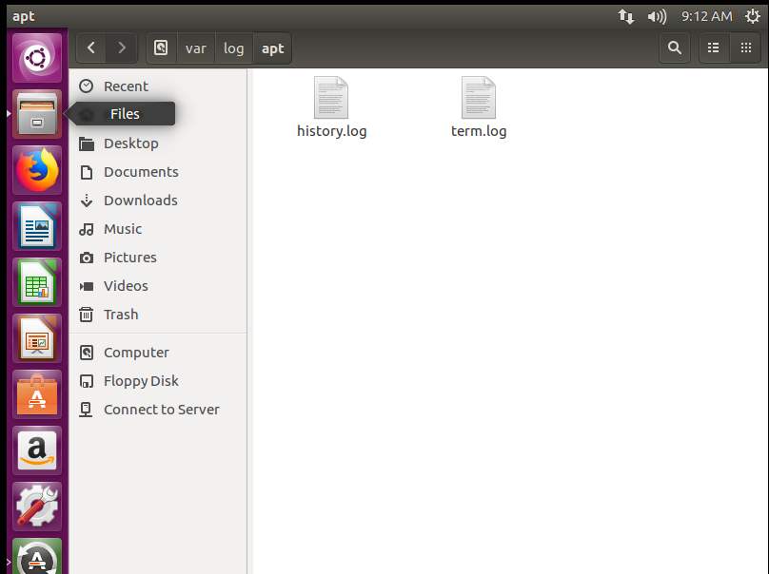

* Trong thư mục installer chứa các file sinh ra trong quá trình cài đặt chương trình.

